2 L’ Hygiène respiratoire

Comprendre la dispersion des microbes

Guide enseignant (GE3)

Cycle 1 : MS/GS

Domaines :
1. Mobiliser le langage dans toutes ses dimensions
5. Explorer le monde

Matériel nécessaire :
- Assiettes en carton (1 par élève)
- Pailles
- Stylo
- Feutre lavable ou poivre
- Eau

Introduction
Expliquer aux élèves qu’ils vont voir comment les microbes sont dispersés lorsque l’on tousse ou éternue.

Application

- Demander aux élèves de dessiner un gros nez dans leur assiette en carton (on peut aussi préparer les assiettes à l’avance).

- Ajouter quelques gouttes d’eau et du poivre sur le nez dessiné. Le poivre va représenter les microbes présents dans le nez (photo 1).
On peut remplacer le poivre par des tâches au feutre lavable (photo 2).
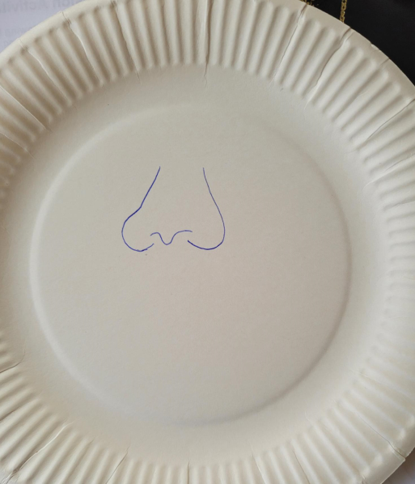

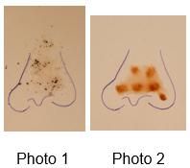

- Donner une paille à chaque élève et leur demander de souffler sur le nez puis de constater ce qui se passe.
Leur expliquer qu’en soufflant avec la paille on a simulé un éternuement ou une toux.
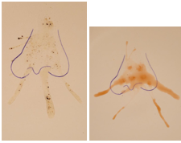

Discussion
- Demander aux élèves ce qu’il s’est passé (en toussant/éternuant (soufflant avec la paille) les microbes sont sortis du nez et se sont dispersés).
- Demander aux élèves ce que l’on pourrait faire pour éviter d’envoyer des microbes partout quand on tousse/éternue :
Mettre sa main devant sa bouche (mais dans ce cas on met des microbes sur sa main et il faut la laver).
Utiliser un mouchoir qu’il faut jeter (là encore il faut penser à se laver les mains).
Utiliser son coude/sa manche.

- Expliquer aux élèves que si l’on a des microbes sur ses mains (après avoir éternué dans sa main par exemple) on risque de les déposer un peu partout en touchant des objets. C’est pour cela qu’il vaut mieux tousser/éternuer dans son coude ou sa manche. Si on utilise sa main ou un mouchoir il faut penser à se laver les mains ensuite.

